Предмет : Русский язык и литература
Класс: 5
Учебник: Русский язык и литература/ У.А. Жанпейс, , Н.А.Озекбаева, - Алматы: «Атамура», 2017г
Раздел: Кем я хочу стать, когда вырасту.
Тема: «Кем быть?»
ФИО учителей: Кенжебаева Мейрамгул Турлибаевна
Тип урока: интегрированный
Цели обучения:
5.1.1.1. Понимать общее содержание сообщения продолжительностью 2-3 минут, определяя тему текста.
5.1.4.1. Определять основную мысль текста на основе слушания и просмотра фильма, вопросов и картинок.
5.2.1.1.Владеть словарным запасом, включающим синонимы и названия профессий
5.2.4.1.Создавать высказывание (описание, повествование) на основе иллюстрации
Создание полиязычной языковой среды, способствующий развитию личности через интераактивные формы обучения закреплению лексического и грамматического материала.Развитие критического мышления
Ключевые слова: столяр, профессия ,врач , строитель ,повар ,работа, продавец, труд, уборщица, художник, рубанок, пила, станок, мебель,инженер,фасад.
Языковые единицы для беседы: профессия и труд, диалога на тему: Профессии моих родителей.
Вопросы для обсуждения Что такое профессия? Зачем человеку нужен труд?
Усвоить лексику, касающихся профессии столяра и строителя и доктора по произведению В.В Маяковского «Кем быть?»
Ход урока
Приветсвие на 3 языках
-Сәлеметсіздерме! Здравствуйте! Good morning!
Эмоциональный настрой
Прозвенел звонок веселый,
Начинаем наш урок
Любознательные дети
Хотят знать про все на свете? Да!
А пока проверь, дружок,
Ты готов начать урок? Да!
Все ль на месте, все ль в порядке:
Ручка, книжки и тетрадки? Да!
Разделить класс на группы.
- Давайте возьмемся за руки и пожелаем друг другу творческой, активной работы на уроке.
Стратегия «Пожелание»
Ребята, встают в круг, в наш дружный круг, возмёмься за руки. По очереди каждый произносит слова счастья, радости, добра - в конце желаем вам друзья .
Теперь возмите лепестки ромашки по цвету поделитесь на группы по цвету лепестка
Деление на группы
Вспоминаем пройденную тему.
Игра «Полиглот»
Переведи на казахский, русский и на английский языки!
Определить слово с помощью кубика
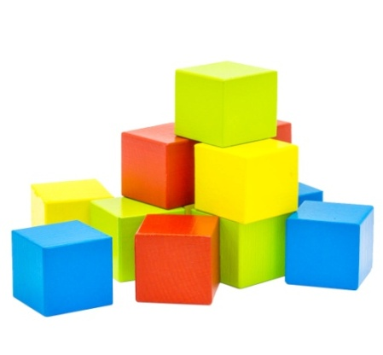
Имя числительное - сан есім,
Имя существительное- зат есім,
Сын есім- имя прилагательное,
Етістік- глагол,
Местоимение- есімдік,
Наречие- үстеу,
-А сейчас , мы с вами отправимся в Путешествие, закрыв глаза. - Сегодня на уроке мы с вами познакомимся с новыми понятиями, совершим небольшое путешествие и поиграем. И многое сможете рассказать то, что вы уже раньше знали. - Мы отправляемся в путешествие, но не так далеко, а на улицы своего города.
Звучит музыка
- Закройте глазки, так вам легче будет представить то, о чём я расскажу. Наступило раннее утро. Показалось на небе солнышко. Просыпается наш город Актау. На улицах города появились машины, люди. Дети спешат в школу, взрослые торопятся на работу. Роман идёт в столярную цех. Дядя Султан идёт на строительную площадку. Айгуль идёт в больницу. Тётя Улжан идет в школу. Рабочий день начинается
Откройте глаза. Давайте оживим картину. Расскажите о том, куда они отправились на работу.
Кем работают Роман, Султан, Айгуль и Улжан?
Что делают дети в школе?
Работать и учиться это труд?
Беседа о профессии родителей.
Парная работа
Создайте пару. Спросите и расскажите о профессии ваших родителей.
По картинкам угадываем разные профессии.
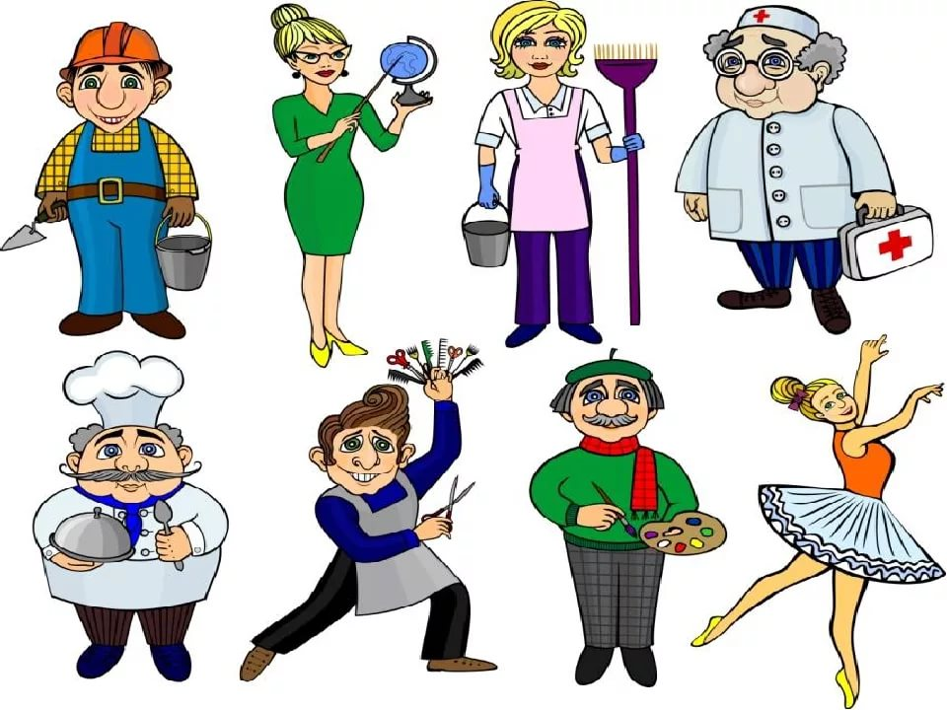
Итак , ребята о чем мы будем говорить с вами на уроке ?
О профессии. Верно.Давайте заглянем нашему помощнику словарю
Профессия - это род трудовой деятельности, занятий, требующий определённой подготовки и являющийся обычно источником существования, это то, чем человек занимается, по-другому, это его работа.
Словарная работа: https://www.youtube.com/watch?v=R1dh9ys9iKU
Теперь вопрос. А куда бы вы хотели пойти на работу, когда вырастите? Подумайте!
У нас в классе будущие продавцы, учителя, доктора, милиционеры, певицы, водители.
Кем бы вы хотели работать в будущем? (Ответы детей)
- Для чего люди ходят на работу? (Чтобы зарабатывать деньги, строить дома, водить машины, выращивать хлеб)
- Какую пользу приносят людям профессии (Они шьют одежду, учат детей, лечат заболевших, готовят пищу, перевозят грузы)
Все эти профессии нужны, важны? - Кто догадался, какая тема нашего урока?
Сегодняшняя тема: Кем быть?
Выбор профессии очень важен для всех.
Учебник, 127 страница.
Упражнение- 272
Кто является автором стихотворения « Кем быть?»
(В.В Маяковский).
1 В.В Маяковский. Известный, русский поэт, драматург, киносценарист, кинорежиссер, киноактёр, художник
Он любил литературу , хорошо рисовал, писал для взрослых. Для детей он писал такие произведения как: «Что такое хорошо и что такое плохо» «Сказка о Пете, толстом ребёнке, и который тонкий» , «Кем быть?» Он талантливый человек.
Просмотр мультфильма https://www.youtube.com/watch?v=SbsBZogTvtw
Упражнение- 273
Сбор лепестков ромашки
Сбор лепестков ромашки на 2-х языках
- О каких профессиях идёт речь?
- найдите картинки инструментов плотника
- найдите картинки принадлежащие строителям
- назовите инструменты врачей

In pairs, match the sentences with the professions

Doctor,police officer,gardener,theme park mascot,accounter,baker,pizza delivery boy,cashier
- I look after sick people
- I play and pose for pictures with kids
- I protect people
- I take people’s money and give them their change
- I make bread and cakes
- I check financial records
- I grow flowers and trees
- I take food to people’s homes
Answers
- 1. Doctor
- 2.Theme park mascot
- 3. Police officer
- 4. Cashier
- 5.Baker
- 6.Accountant
- 7. Gardener
- 8. Pizza delivery boy
Стратегия «Угадай профессию» с помощью слов:
- 1)самолет, газ, высота-летчик
- 2) сумка, газета, письмо-
- 3)дом, кирпич, цемент-
- 4)книга, полки, читатель-
- 5)градусник, вата, белый халат-
- 6) кастрюля, кухня, обед-
- Give one minute time limit to think whether the jobs

Indoors | Outdoors
Рефлексия. Лестница успеха
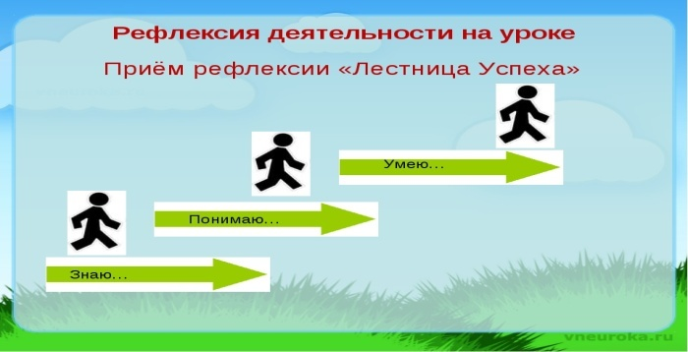
Д\з: Кем я хочу встать? Написать ЭССЕ

